Caro Wilian Gotardi

Como está!
Aqui é Jamko do departamento de vendas do fabricante de máquinas de gelo Koller.
Obrigado por sua consulta da máquina de cubos de gelo 3 tons enviada via nosso site http://kollervideo.com.pt/Corporate-Outlook_2.

1. Nos especializamos na fabricação e exportação de máquinas de bloques/tubos/cubos de gelo de capacidade de 1 ~ 25 tons para o consumo humano para restaurantes, hoteis, cafetarias e clubs, etc...
Sobre nossa máquina de cubos de gelo 3,000 Kg CV3000, pode produzir os cubos de gelo de 3,000 Kg por 24 horas, 125 Kg por hora, 42 Kg por turno (20 minutos). (capacidade 100% garantida)
Nosso preço FOB da máquina de cubos de gelo 3 tons CV3000 é $ 17,100 USD. (incluindo todos acessórios e peças de reposição)
Este preço está com base na fonte de alimentação de 220V, 60Hz e Trifásico no Brasil.

2. Imagens de referencia
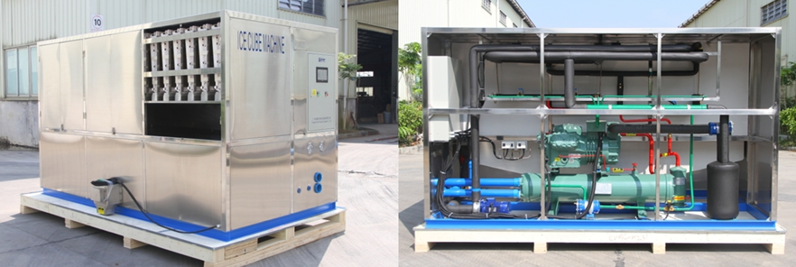
Máquina de cubos de gelo 5 tons CV5000 (adota o compressor da marca Bitzer de Alemanha)
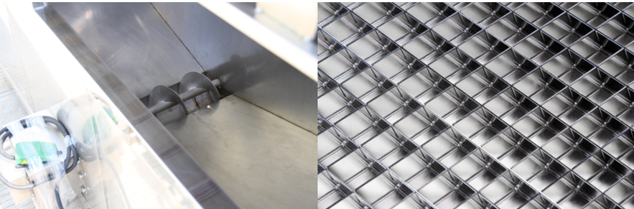
Caixa coletora de gelo grande com dispensador Grelhas para máquina de gelo feitas com latão niquelado
para a embalagem do nivel alimenticio
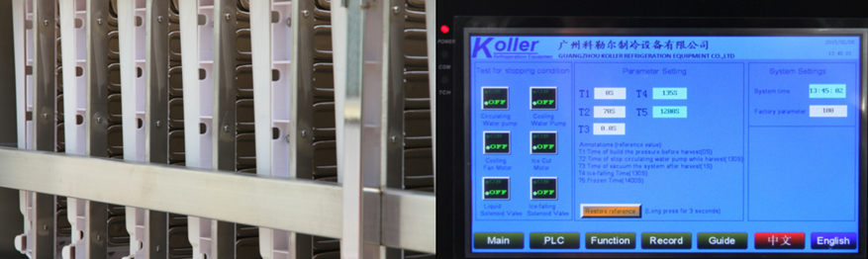
Evaporadores para cubos de gelo Tela tátil com estado de funcionamento e relatório de falha

3. Aqui está o video em Youtube sobre como instalar e operar a máquina: https://www.youtube.com/watch?v=aH-bLsxmX_s

4. Sr. Gotardi, que é a fonte de alimentação industrial em seu local? É 220V, 60Hz Trifásico ou 440V, 60Hz Trifásico?
Se nossa máquina de cubos de gelo com capacidade diaria de 3 tons pode satisfazer sua demanda ou não?

Aguardo sua resposta.
Obrigado

Atenciosamente,
Jamko Ye (Gerente de vendas)

